Департамент образования города Москвы
Государственное бюджетное общеобразовательное учреждение города
Москвы «Школа №1505 «Преображенская»

Влияние гена white на продолжительность жизни вида Drosophila melanogaster линии canton S

ВЫПОЛНИЛА:

ученица _____10В_______класса

Рычагова Полина Дмитриевна

НАУЧНЫЙ РУКОВОДИТЕЛЬ:

Ноздрачева Анна Николаевна

Москва, 2022/2023 г.

Содержание:

ВВЕДЕНИЕ……………………………………………………………...3-4

ГЛАВА 1. Особенности жизни Drosophila melanogaster с биологической и генетической точки зрения
1.1. Муха дрозофила как модельный объект генетики ……………5
1.2. Строение и жизненный цикл Drosophila melanogaster ………..6-7

ГЛАВА 2. Природа гена white и его влияние на организм дрозофил
2.1 Определение и история гена white………….…………………….8
2.2 Плейотропность гена white………………………………………..8-9

ГЛАВА 3. Практическая часть
3.1. Материалы и методы……………………………………………..10-11
3.2 Результаты и обсуждение………………………………………..11-16
СПИСОК ЛИТЕРАТУРЫ…………………………………………..16-17

ВВЕДЕНИЕ

Актуальность темы:
Муха дрозофила является очень важным объектом исследования в науке генетика. Из-за своей скорости размножения, плодовитости, размера, она является удобной для проведения разнообразных генетических экспериментов и исследований в лаборатории. Ген white напрямую влияет на пигментацию глаз мухи, при его мутации глаза мух становятся белыми. Для эффективного проведения эксперимента и работы с геном white необходимо знать, каким образом этот ген влияет на продолжительность жизни мушек. Работа была запрошена ИЛГ.
Проблема:
Плейотропность гена white из-за которой точно неизвестно, каким образом ген white влияет на продолжительность жизни drosophila melanogaster.
Цель работы:
Выяснить, влияет ли ген white у мух дрозофил на их продолжительность жизни.
Задачи:
- -Изучить и описать по литературным данным информацию про жизненный цикл мух дрозофил, про дрозофил как генетический объект исследований, свойства и описание гена white
- -Научиться варить корм для мух
- -Научиться отличать мух самцов от самок
- -Научиться переселять мух из пробирки в пробирку
- -Развести достаточное для построения линии выживаемости количество мух
- -Провести эксперимент по построению линий выживаемости мух дрозофил c геном и без гена white
Рабочая гипотеза:
Ген white влияет на продолжительность жизни мух дрозофил, укорачивая её.

ГЛАВА 1.
Особенности жизни Drosophila melanogaster с биологической и генетической точки зрения

1.1 Муха дрозофила как модельный объект генетики
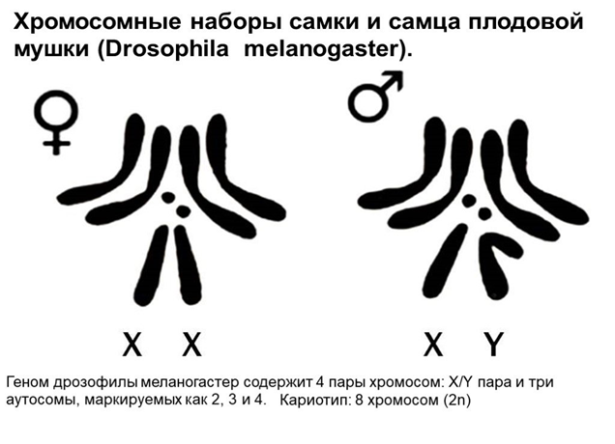
Drosophila melanogaster - род мухи семейства плодовых мушек, класса Insecta, отряда Diptera, семейства Drosophilidae, также известна как банановая, уксусная, плодовая мушка. Муха дрозофила является крайне важным, базовым модельным объектом в науке генетика. Этому есть несколько причин. Во-первых, это быстрая смена поколений и небольшое количество времени, необходимое для полного вырастания мухи c фазы яйца до взрослой особи (около 10 дней). Во-вторых, это высокая плодовитость мухи, от одной пары в течение 2-х дней может родиться 50-200 потомков. Быстрая смена поколений и большое количество потомков способствует более частому возникновению мутаций. Третьей причиной распространенности использования дрозофил является небольшое количество хромосом в кариотипе (2n=8), гигантские хромосомы в слюнных железах личинок дрозофил. Еще одной причиной является дешевизна содержания, разведения мух, их неприхотливость.[1]

1.2 Строение и жизненный цикл Drosophila melanogaster
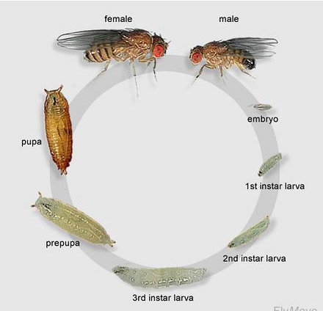
Дрозофила- насекомое с полным превращением. Образование зиготы и эмбриональное развитие происходит внутри яйцевой оболочки. Яйцо дрозофилы имеет длину около 0,5 мм. На нем имеется пара отростков, с помощью которых яйцо держится на поверхности. Из яйца появляется личинка, которая питается, растет и окукливается. Период личинки у мух дрозофил состоит из трех стадий. Первая и вторая стадия оканчиваются линькой, третья окукливанием. На стадии личинки становится возможным определение пола мухи. Размер личинки к моменту окукливания составляет около 4,5 мм. Перед окукливанием личинки выползают из среды на стенки пробирки. На стадии куколки личиночные органы мушки разрушаются и их место занимают новые органы “имаго”, при том нервная система и половые органы разрушению не подвергаются. Органы взрослой мухи закладываются в виде особой ткани – имагинальных дисков. Из куколки развивается взрослая особь дрозофилы. Молодые, только что вышедшие из куколки особи, имеют не расправленные крылья, удлиненное тело и слабо окрашенные покровы. Самки дрозофил могут спариваться уже после 8 часов с момента оплодотворения. При оптимальных условиях (около 25 градусов Цельсия) жизненный цикл дрозофилы длится 10 дней, чем ниже температура, тем большее количество времени занимает развитие, например, при 15 градусах развитие мухи дрозофилы занимает около 18 дней. В среднем жизнь дрозофилы в лабораторных условиях составляет около 4-8 недель, в некоторых случаях эта цифра достигает значения в 135 дней. Температура, в которой содержатся мухи сильно влияет на их уровень жизни, при температуре выше 25 градусов способность дрозофил к размножению снижается, если температура опускается ниже 20 градусов это может привести к снижению дееспособности мухи. Оптимальной для поддержания жизни мушек является температура в 20 градусов.[1]

ГЛАВА 2.
Природа гена white и его влияние на организм дрозофил
2.1 Определение и история гена white
Ген white – первая мутация Drosophila melanogaster, открытая выдающимся ученым- генетиком Томасом Хантом Морганом в 1910 году.[3] Ген находится на конце длинного плеча половой X хромосомы. Яркое внешнее проявление гена white стало инструментом для многих исследований, связанных с различными генетическими процессам, такие как: сцепление с полом, наследование признаков, эффект положения гена и т.д. Ген white кодирует трансмембранный белок, который относится к ABCG подсемейству (подсемейство White) суперсемейства ABC, функционирует как, АТФ-зависимый экспортер/импортер различных веществ (некоторые аминокислоты, биогенные амины, циклический GMP и цинк), через мембрану клетки против градиента их концентрации.[6] Также он переносит 3-гидроксикинуренин (предшественник глазного пигмента оммохрома) в пигментные гранулы глаза. Синтез этого пигмента у дрозофилы является одним из путей обмена триптофана, а ген white в свою очередь приводит к блокировке этого пути, перекрытие которого на промежуточных этапах вызывает накопление промежуточных продуктов метаболизма, перекрытие других путей триптофана, что ведет к изменениям баланса основных гормонов развития и биогенных аминов.[5]
2.2 Плейотропность гена white
Ген white является плейотропным, это значит, что влияние его мутации распространяется на более чем один признак, оказывая комплексное влияние на генотип. Таким образом ген white влияет не только на окрас глаз мухи дрозофилы, но также на её поведение.
Глаза мухи дрозофилы содержат в себе два типа пигментов – красные дросоптерины и коричневые оммохромы. Ген white оказывает непосредственное влияние на их производство, он отвечает за транспортировку предшественников этих пигментов (гуанина и триптофана) внутрь клетки, отсутствие предшественников в клетках приводит к обесцвечиванию, потере нормального цвета глаз мушки, а также семенников и мальпигиевых сосудов у самцов. . Помимо влияния на цвет глаз мухи дрозофилы ген white отвечает за снижение уровня гистамина, серотонина, дофамина в мозге, уменьшает нагрузку этих молекул на внутриклеточные везикулы, что приводит к изменению поведения ухаживания у самцов, восстановлению опорно-двигательного аппарата, снижению количества серотонина, может также оказывать влияние на сон, другие циркадные поведения, личиночное локомоторное поведение, восстановление опорно-двигательного аппарата, контроль распределения биогенных аминов в мозге, [4]также имеются некоторые данные, что ген white возможно влияет на продолжительность жизни. [6]

ГЛАВА 3.
Влияние гена white на продолжительность жизни вида Drosophila melanogaster линии canton S

3.1. Материалы и методы:
В эксперименте исследовались плодовые мушки Drosophila melanogaster линии CS, W67CS, предоставленные ИБГ РАН. Работа проводилась на базе ГБОУ школы №1505. Для проведения эксперимента было взято около 480 мух и разделено на 8 групп по принадлежности к определенному полу, присутствию/отсутствию гена white. Эксперимент проводился в различных условиях. Часть групп мушек находилась в коробке с постоянным поступлением света из светодиодов, а остальная часть не имела доступа к свету. Для проведения эксперимента разделялись молодые особи дрозофил на самок и самцов. Для их разделения родительские особи были отделены и посажены в отдельную пробирку, после чего новорожденные мухи были усыплены с помощью льда, отделенные самки и самцы были пересажены в новые пробирки и банки (примерно 15 в каждой пробирке и 30 в банке). Для проведения эксперимента раз в неделю (ближе к концу эксперимента через день) отсчитывалось количество погибших мух, результаты подсчета заносились в лабораторный журнал, одновременно отслеживалась температура, в которой живут мухи с помощью специального термометра (это нужно для минимизирования влияния посторонних факторов, таких как понижение температуры при проведении эксперимента). Также во время проведения эксперимента раз в 7 дней совершалась пересадка мух на новый корм. После завершения эксперимента были собраны все данные о погибших мухах у каждой из групп и создан график их выживаемости на основе полученной по ходу эксперимента информации.

Состав корма:
- 300 мл.воды
- 3,9 г. агар-агара
- 12 г. сахара
- 12 г. манки
- 7,5 г. сухих дрожжей
- 1,5 мл. пропионовой кислоты
- щепотка антибиотика нипагина для сокращения распространения болезни
3.2 Результаты и обсуждение:
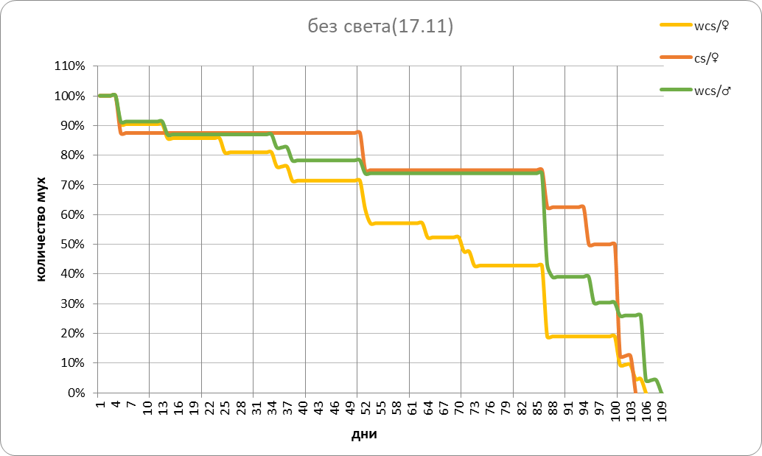

График 1. Линии выживаемости от 17.11 без света

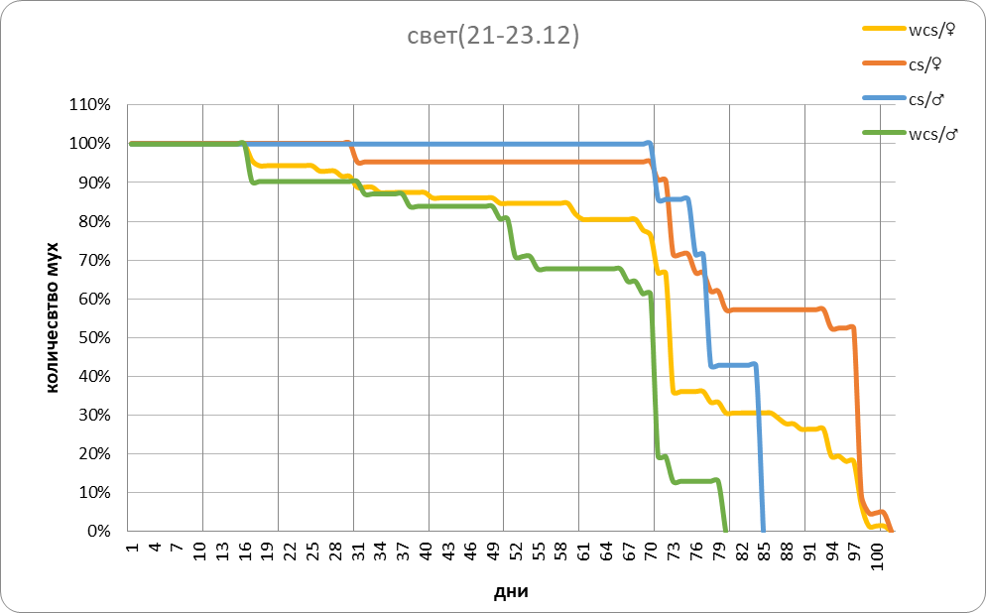

График 2. Линия выживаемости от 21-23.12 свет
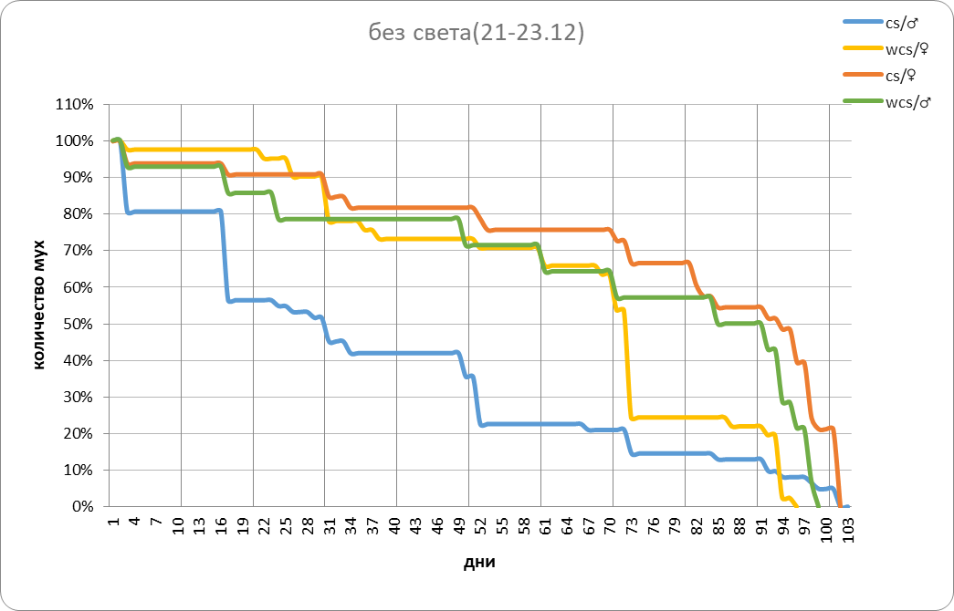

График 3. Линия выживаемости от 21-23.12 без света
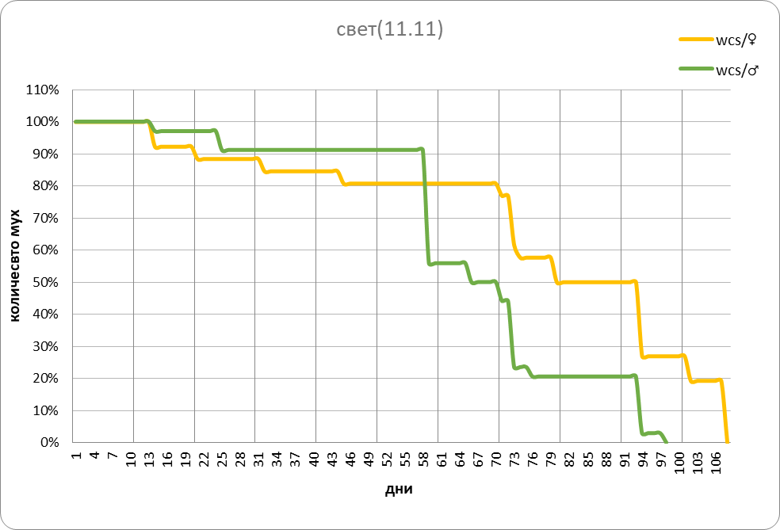
График 4. Линия выживаемости от 11.11 свет

 | wcs/♀ | wcs/♂ | cs/♂ | cs/♀
б/с 21-23.12 | 71 | 87 | 30 | 95
б/с 17.11 | 70 | 88 | - | 100
с 21-23.12 | 73 | 70 | 77 | 97
с 11.11 | 80 | 66 | - | -

Таблица 1. Медианные значения различных групп мух

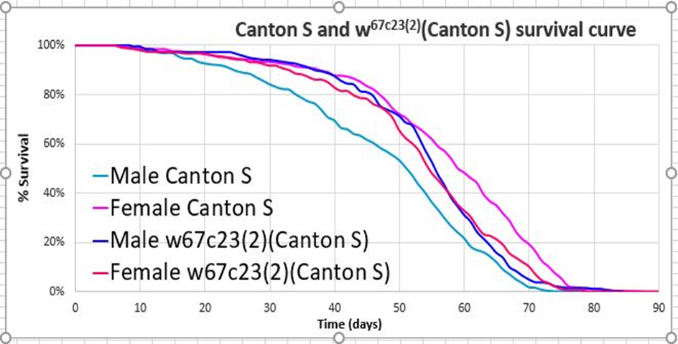
График 5. Линии выживаемости
Гипотеза, которую я выдвинула не подтвердилась из-за быстрой смерти мух некоторых групп, из-за которой оказалось невозможным выяснить зависимость гена white на продолжительность жизни Drosophila melanogaster. Причиной такого результата скорее всего стала болезнь мух, которая вызвала массовую смерть мушек под конец их жизни которая возможно была вызвана плохим качеством и неподходящей консистенцией корма, также возможно, что мухи были завезены к нам уже зараженными инфекцией. Еще одной причиной повышенной смертности мух стало их застревание между стенками пробирок, банок, пузырьков и кормовой массой. Смерть таким образом неестественна, так что мухи погибшие таким образом не считались за погибших и не были занесены в график. Для количественной оценки кривых выживаемости была построена общая таблица со значениями медиан каждой из групп, по медианам можно увидеть, что мушки самок cs наиболее устойчивы к действию болезни, их продолжительность жизни максимальна на всех графиках. Понять влияние пола на устойчивость к болезни у мушек wcs не представляется возможным, так как медианные значения продолжительности жизни у мух wcs максимально разнятся, так у самок wcs значение медианы в двух графиках было выше, нежели у самцов, а в двух других наоборот. Также в качестве результата я решила сравнить свои графики с графиками «Института биологии гена», которые проводили такой же эксперимент с построением линий выживаемости. Графики заметно отличаются из-за того, что ближе к концу жизни в моих графиках наблюдался резкий спад, связанный с болезнью примерно после 80-90 дня(на некоторых линиях раньше), тогда как в графиках “Лаборатории генов” таких спадов не наблюдалось, что скорее всего связано либо с тем, что мухи в лаборатории жили на 10-20 дней меньше, либо с тем, что мухи там не были заражены.
Выводы:
- Из-за резкой гибели мух в конце их жизни, скорее всего вызванной болезнью мушек невозможно статистически определить влияние гена white на продолжительность жизни Drosophila melanogaster
- После 70-80 дней основной причиной смертности мух является развитие инфекции
- самки cs оказались наиболее устойчивы к действию болезни, их медианное значение продолжительности жизни максимально на всех графиках.
Заключение:
В качестве заключения я бы хотела предложить способы решения проблем, возникших по ходу эксперимента, которые привели к повышенной смертности мушек. Для решения проблемы с застреванием мух между стенками, во-первых, нужно регулировать твердость корма, добавлять меньше продуктов, повышающих её, также можно повысить бортики корма у стенок. Для решения проблемы с болезнью мушек, можно увеличить количество нипагина и пропионовой кислоты для уменьшения распространения болезни.
Литературные источники:
1) М.Ф. КОЗАК ДРОЗОФИЛА –МОДЕЛЬНЫЙ ОБЪЕКТ ГЕНЕТИКИ, учебно-методическое пособие [электронный ресурс]// Режим доступа: https://drive.google.com/file/d/17HzThOAmXj0wRd6jwM6zkpScYhvCZXyy/view?usp=share_link
2)Drosophila 2016 methods and protocols Christian Dahman [электронный ресурс]// Christian Dahmann, Institute of Genetics, Technische Universität Dresden - Dresden, Germany// Режим доступа: https://drive.google.com/file/d/1RybgfHfUUvlTn3utRyXfzxJTojCELPtv/view?usp=share_link
3) 2010: A Century of Drosophila Genetics through the Prism of the white Gene [Электронный ресурс] // Department of Molecular and Cellular Biology, College of Biological Sciences, University of California, Davis// Режим доступа:
https://docs.google.com/document/d/1bMjckr4A9Fp9qG493z1d2uvX0SZNGNjk/edit?usp=share_link&ouid=103018183277169748770&rtpof=true&sd=true
4) Bradley M. Hersh - More than Meets the Eye: A Primer for “Timing of Locomotor Recovery from Anoxia Modulated by the white Gene in Drosophila melanogaster [электронный ресурс]// Режим доступа:
https://docs.google.com/document/d/1PlXy66pYCxXuTU3tHwPQBK3Tu68Eq8dm/edit#
5) Горенская О. В., Костенко В. В., Воробьева Л. И., Таглина О. В. – “Влияние аллельного состояния локуса white на некоторые показатели приспособленности у Drosophila melanogaster” [электронный ресурс]// Режим доступа:
https://cyberleninka.ru/article/n/vliyanie-allelnogo-sostoyaniya-lokusa-white-na-nekotorye-pokazateli-prisposoblennosti-u-drosophila-melanogaster/viewer
6) Олег Валерьевич Былино - Литобзор к тезисам 18_01_2023[ электронный ресурс]// Режим доступа:
https://docs.google.com/document/d/13FPHAAJtE_8J4umZFfcesdlOyUp3aP5A/edit

